Pràctica 2 - Reto Integració DHCP i DNS

Pol de la Viuda

Instalación DHCP
Una vez que ya esta instalado y configurado el DNS, intalamos el DHCP, para ello le damos a la parte donde pone “administrar” y luego a “agregar roles y características” y instalamos el DHCP.

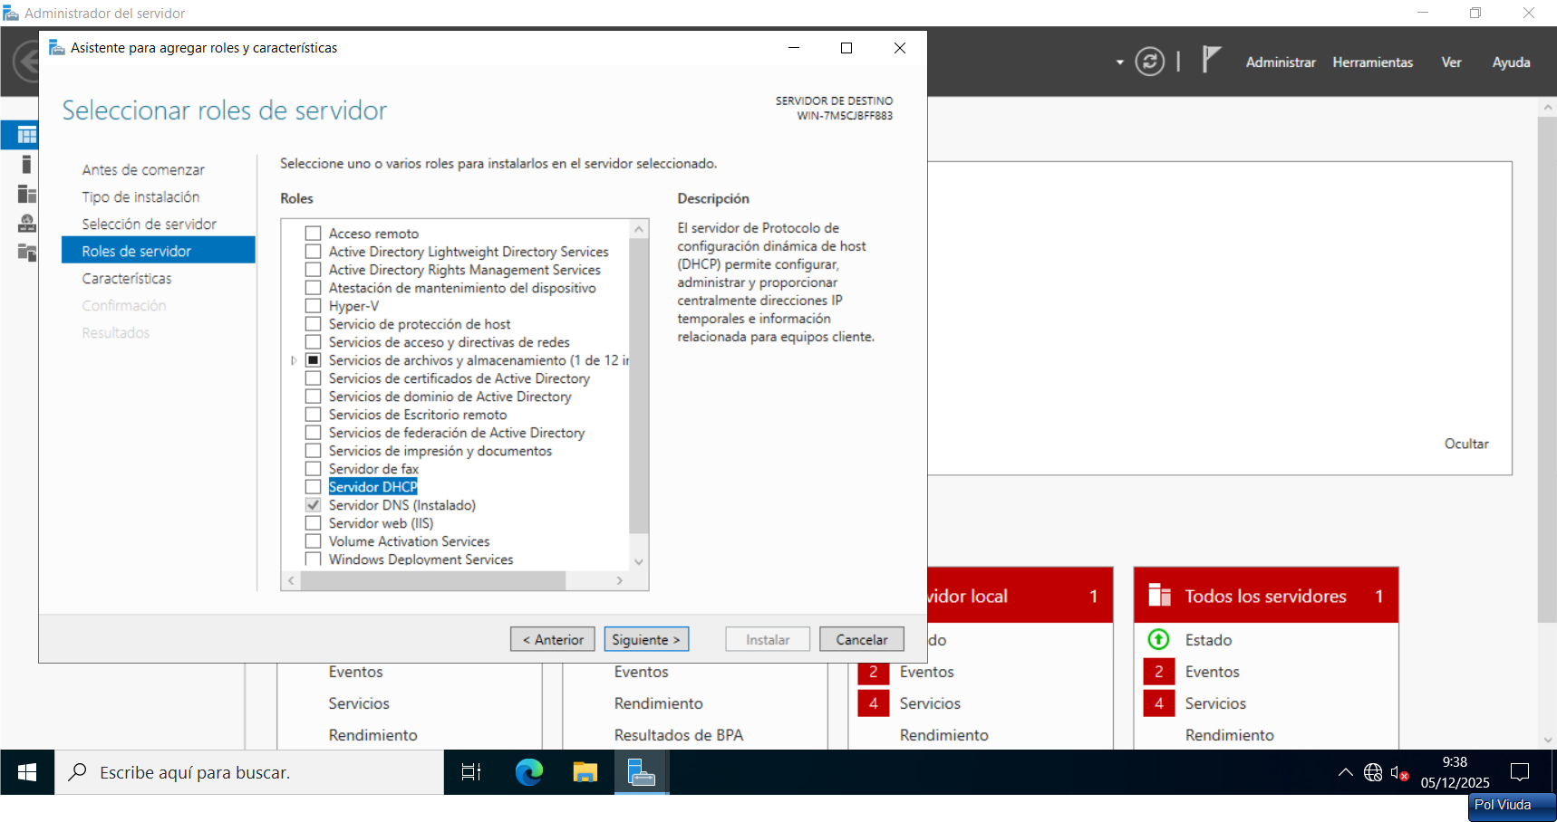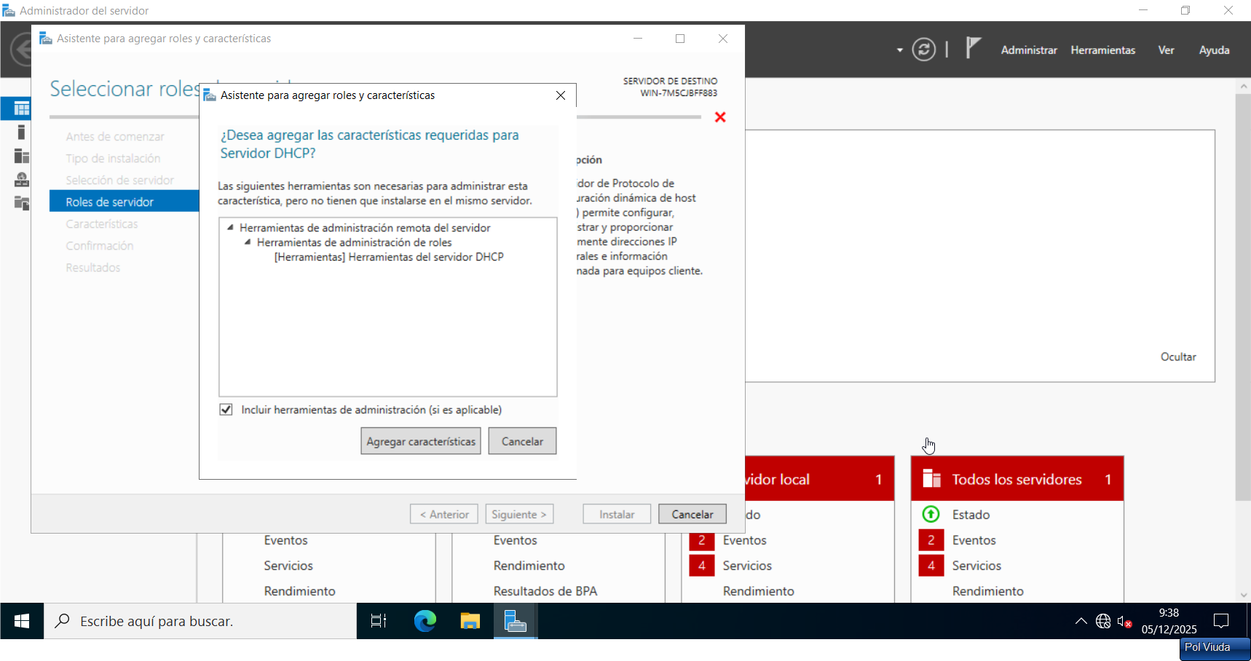

Configuración DHCP

Una vez que se ha instalado el DHCP, se ha de configurar.
Para configurarlo primero en la parte de “herramientas” entras al DHCP, una vez en el DHCP, en IPv4, le das clic derecho y le das a “Ámbito nuevo”, una vez hay, le has de poner un nombre al ámbito, una vez que le has puesto nombre al ámbito, has de poner la IP de inicial y la IP final, después pones el Gateway y pones el dominio y el DHCP ya esta configurado
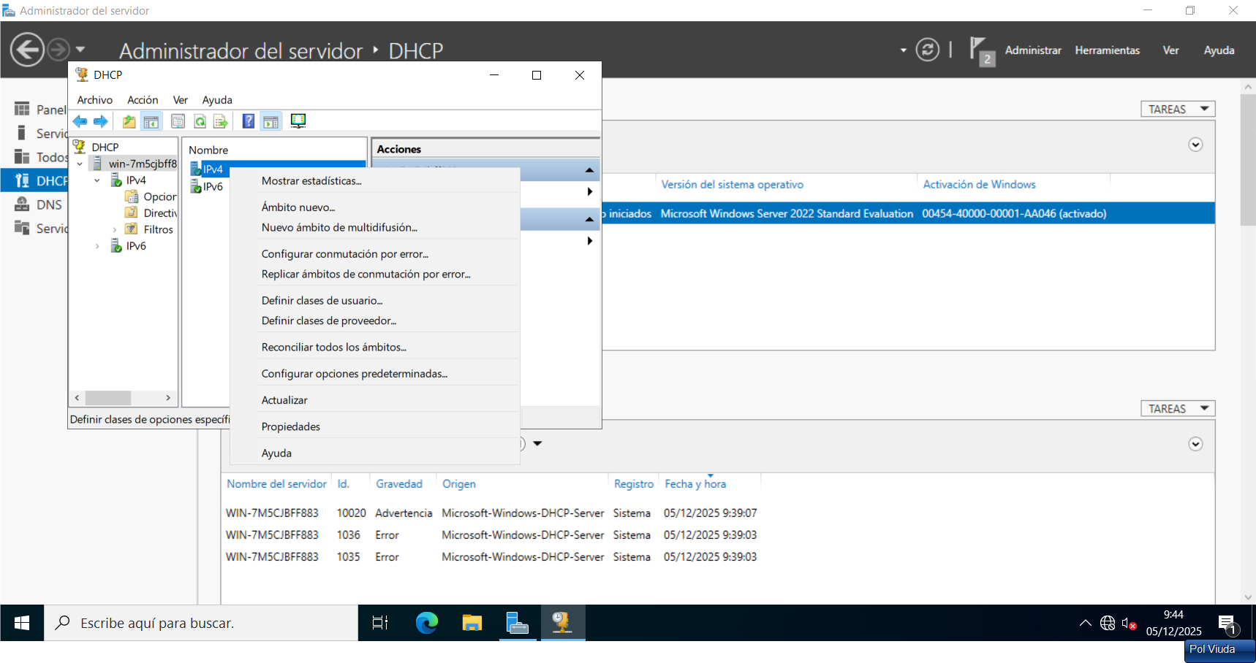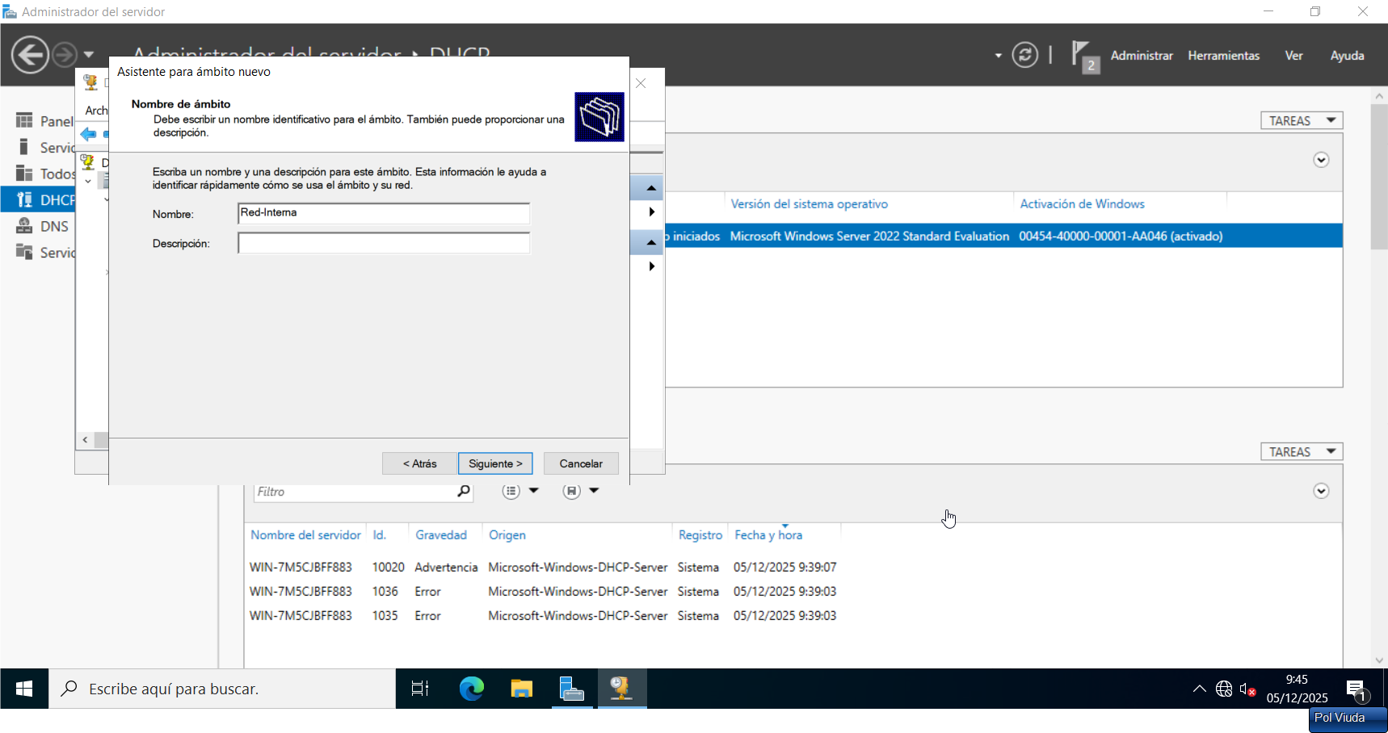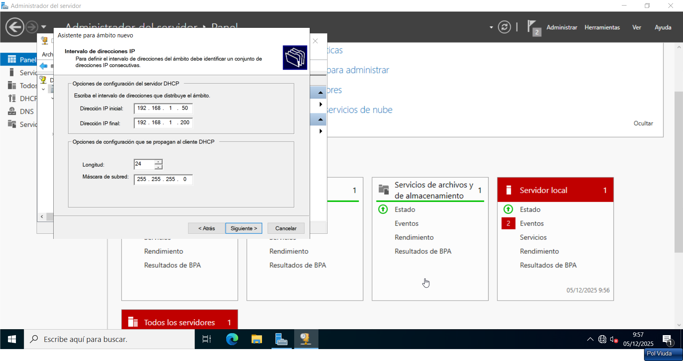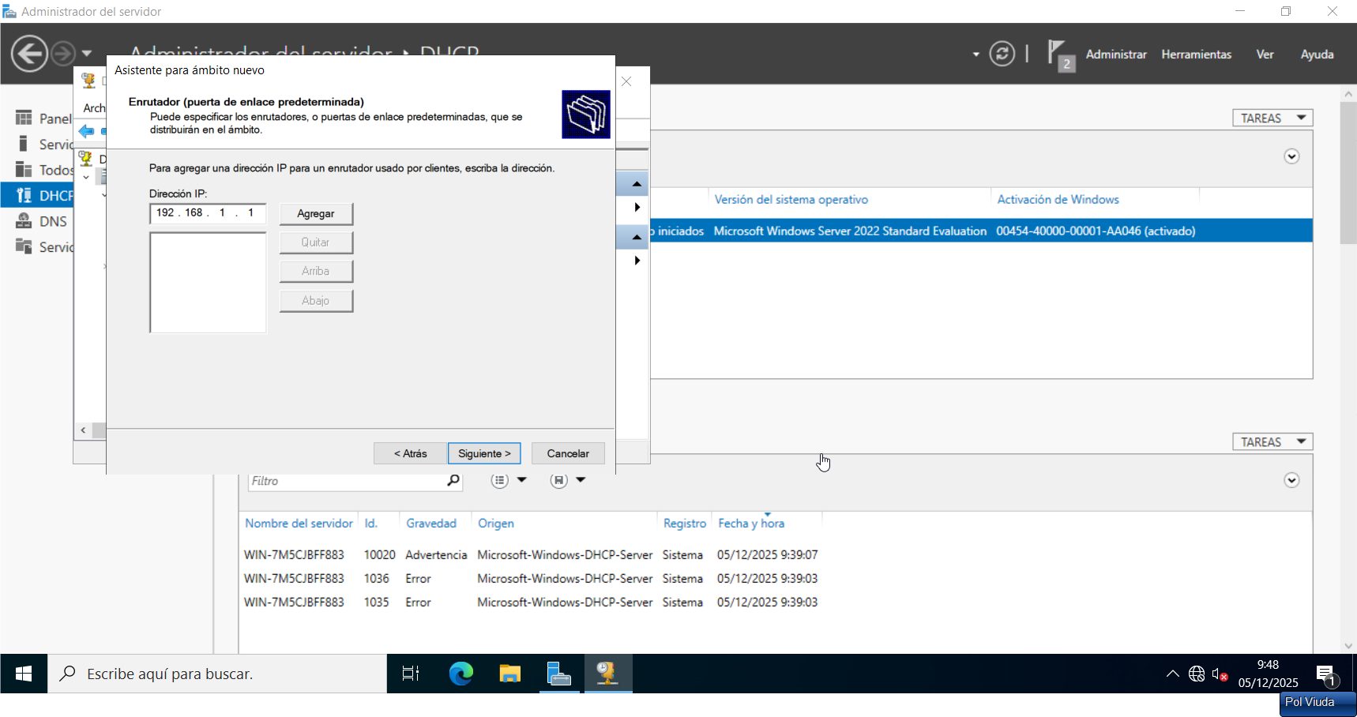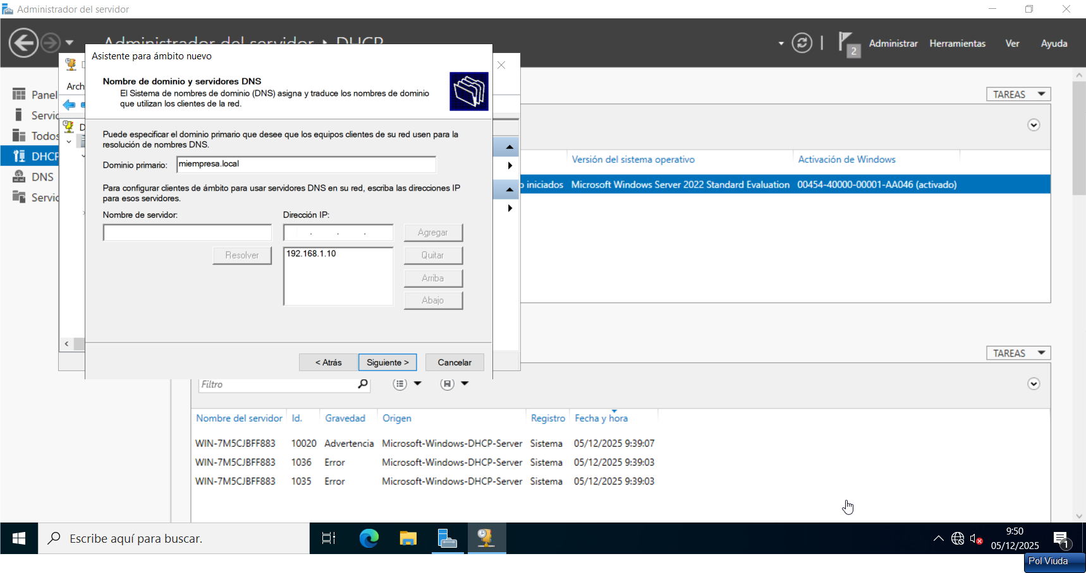

Reflexión DHCP y DNS
El DHCP y el DNS son como un equipo: el DHCP se encarga de dar a cada ordenador su dirección IP y decirle qué puerta de enlace y qué servidor DNS usar, mientras que el DNS traduce esas direcciones IP en nombres fáciles de recordar. Si no tuviéramos DHCP, tendríamos que poner todo a mano en cada equipo, y eso sería un lío y podrían surgir errores o conflictos de IP.
Cuando ambos funcionan juntos, los ordenadores reciben su configuración automáticamente y además se registran solos en el DNS, así que podemos buscar cualquier máquina por su nombre sin preocuparnos por las IP. En pocas palabras, si uno falla, el otro también se complica, y la red no funciona bien. Por eso es tan importante que DHCP y DNS estén bien integrados.

